LAPORAN 1

**DASAR-DASAR PHP**

Disusun untuk Memenuhi Matakuliah Praktikum Pemrograman Berbasis Web

Yang Dibimbing oleh

M. Jauharul Fuadi



Disusun Oleh :

Selly Ariesta Fitriana (110533430624)

Offering D

**UNIVERSITAS NEGERI MALANG**

**FAKULTAS TEKNIK**

**JURUSAN TEKNIK ELEKTRO**

**S1 PENDIDIKAN TEKNIK INFORMATIKA**

**OKTOBER 2013**

1. **LATIHAN**
2. Program PHP

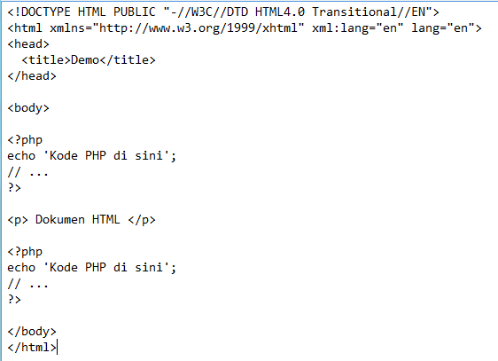

Hasil :

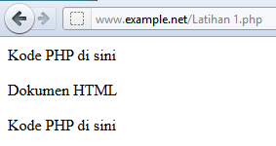

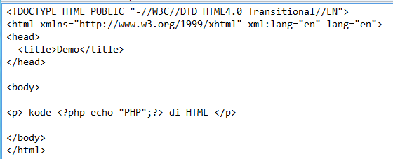

Hasil :

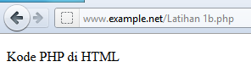

1. Variabel

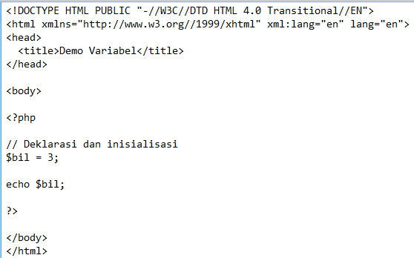

Hasil :

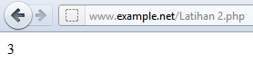

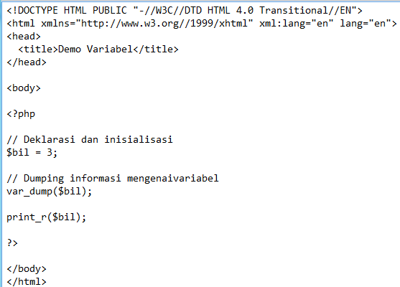

Hasil :

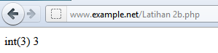

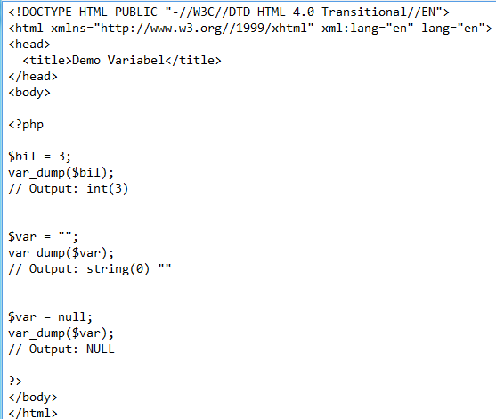

Hasil :

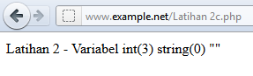

1. Tipe Data dan Casting

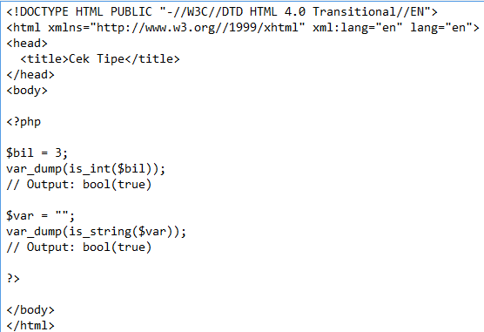

Hasil :

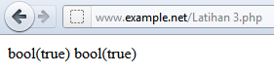

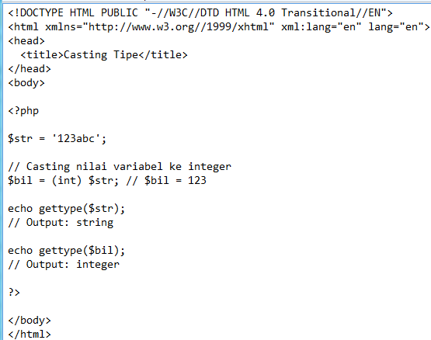

Hasil :

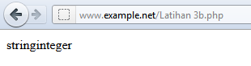

1. Pernyataan Seleksi

* Pernyataan if 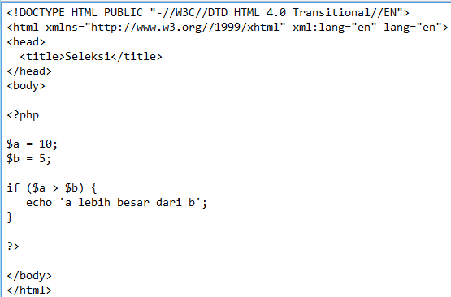

Hasil :

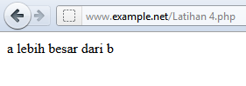

* Pernyataan if-else 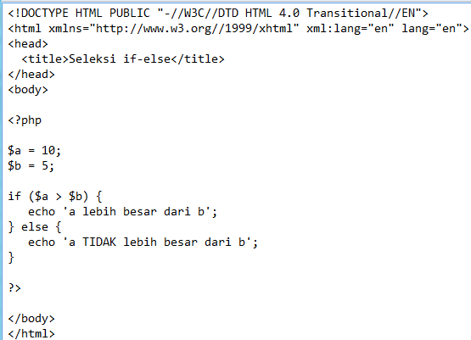

Hasil :

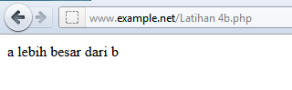

* Pernyataan if-elseif 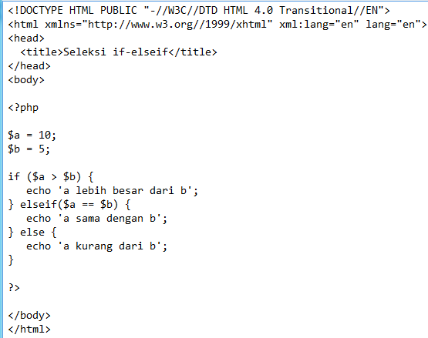

Hasil :

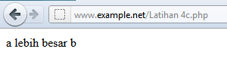

* Pernyataan Switch 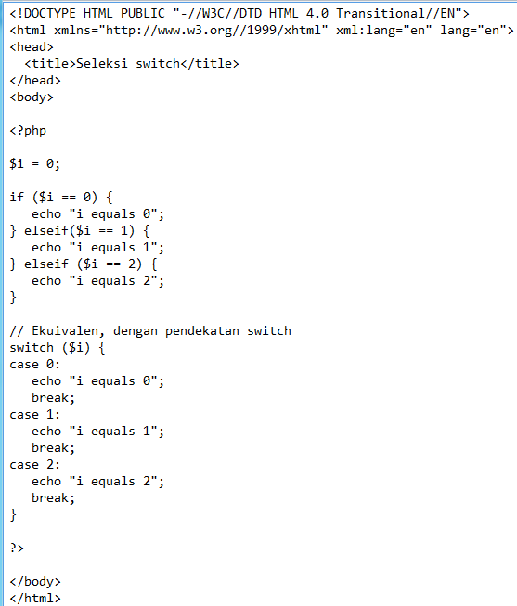

Hasil :

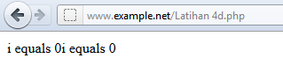

1. Pengulangan

* Pengulangan While

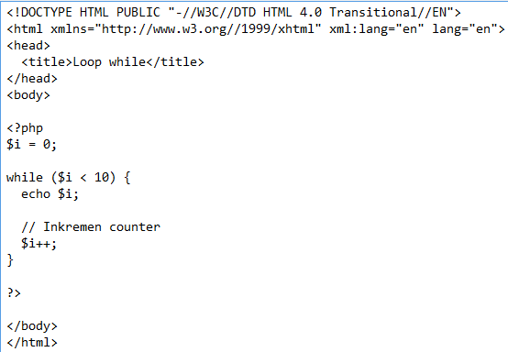

Hasil :

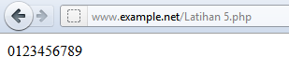

* Pengulangan do-while

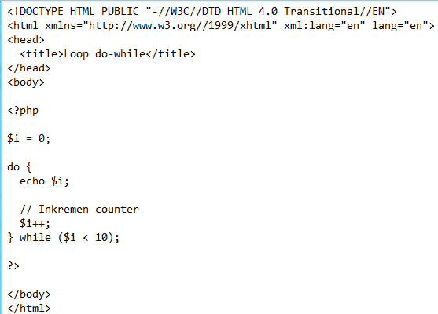

Hasil :

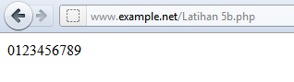

* Pengulangan for

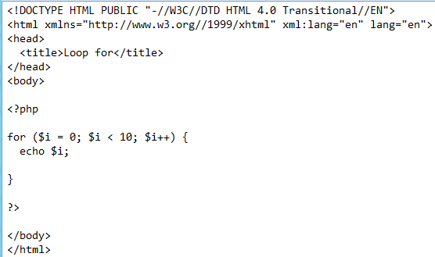

Hasil :

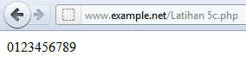

* Pengulangan foreach

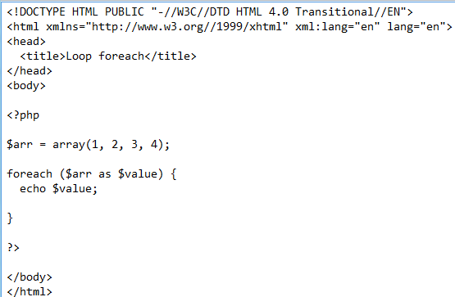

Hasil :

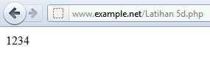

1. Fungsi dan Prosedur

* Definisi Fungsi/Prosedur

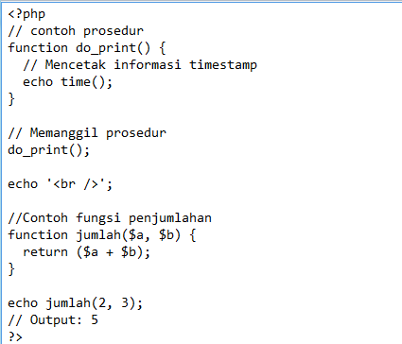

Hasil :

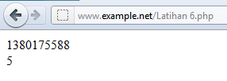

* Argumen Fungsi/Prosedur

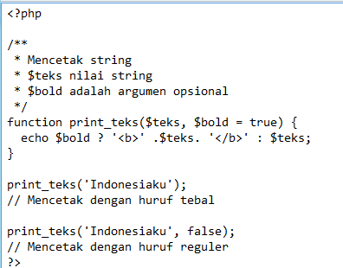

Hasil :

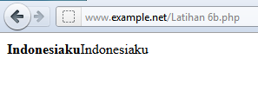

1. **STUDI KASUS**

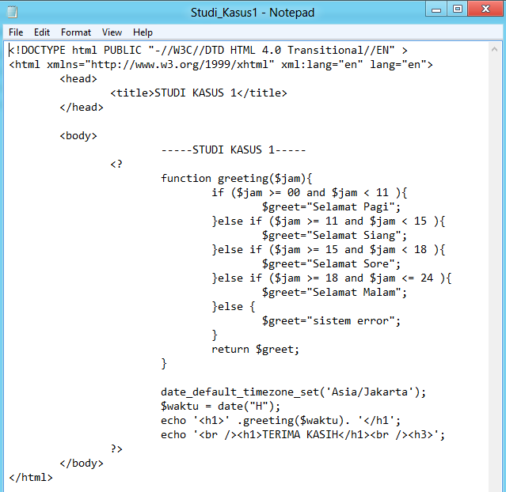

Hasil :

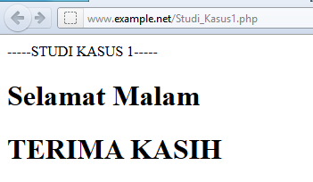

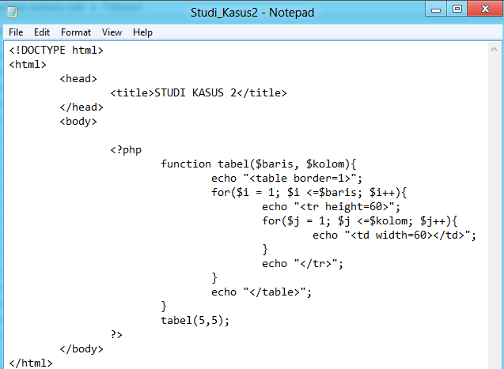

Hasil :

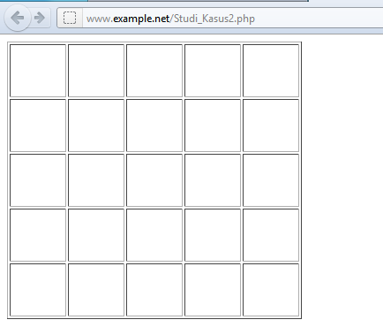

1. **TUGAS PRAKTIKUM**

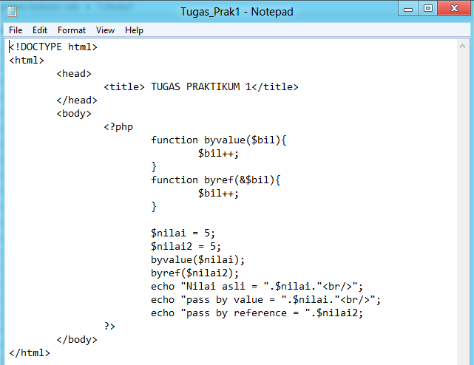

Hasil :

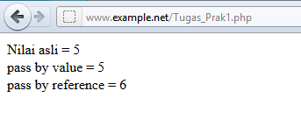

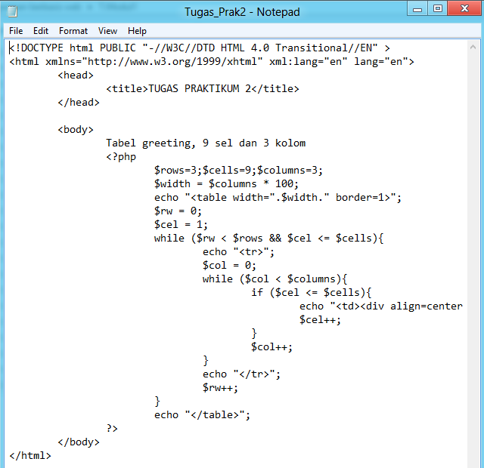

Hasil :

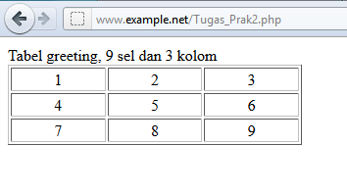

**PEMBUATAN SITUS DI WEBSERVER**

* Pembuatan Situs di Web Server

1. Pastikan Server sudah di install.
2. Jalankan program putty.
3. Pada kolom hostname atau IP address isikan IP address Web server kemudian klik open

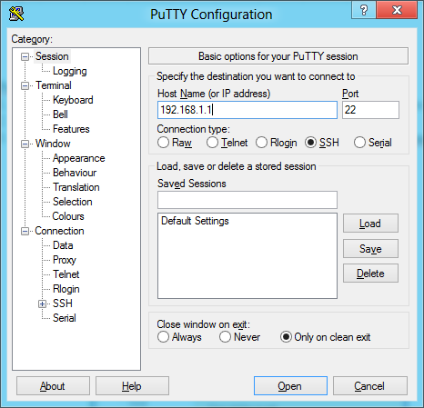

1. Muncul jendela peringatan password akan dimasukkan cache putty, klik yes untuk melanjutkan

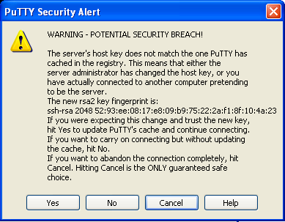

1. **Konfigurasi Apache**
2. Untuk menambahkan situs di webserver apache, terlebih dahulu kita buat file konfigurasi situs tersebut di direktori /etc/apache2/sites-available.
3. Cara yang paling mudah adalah menyalin file default yang merupakan contoh konfigurasi situs ke file yang kita inginkan misal www.example.net dengan menggunakan perintah cp default [www.example.net](http://www.example.net).

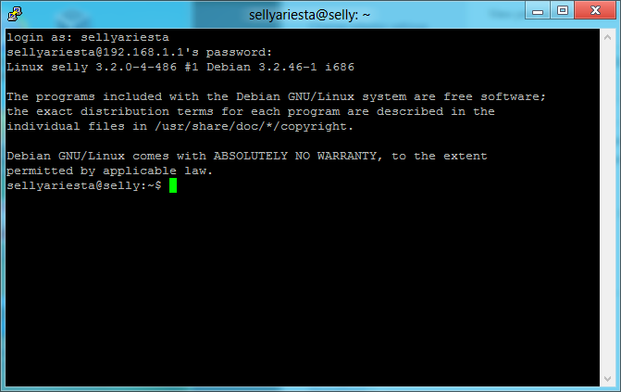

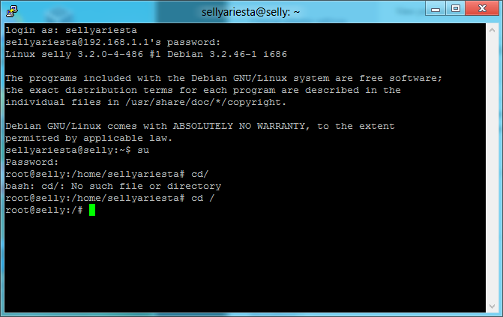

1. Lalu edit file tersebut menggunakan editor teks sehingga menampung informasi berikut:

o ServerName www.example.net

o DocumentRoot /var/www/example

o <Directory /var/www/example/>

o AllowOverride All

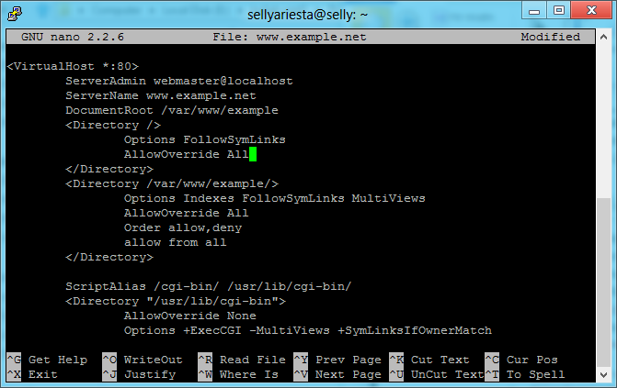

1. Masuk pada



1. Langkah berikutnya adalah aktivasi situs tersebut dengan perintah a2ensite www.example.net. e.
2. Restart service apache2 dengan perintah service apache2 reload.

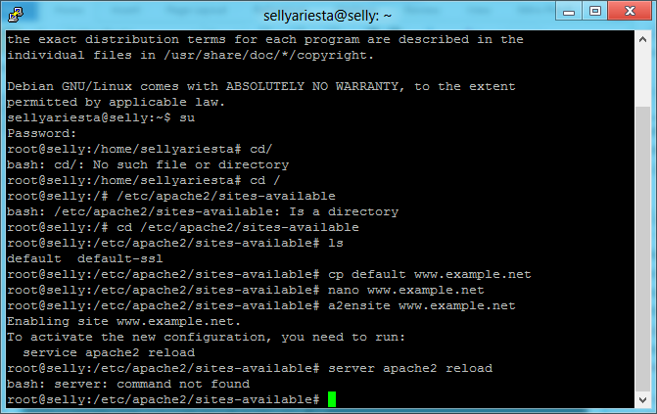

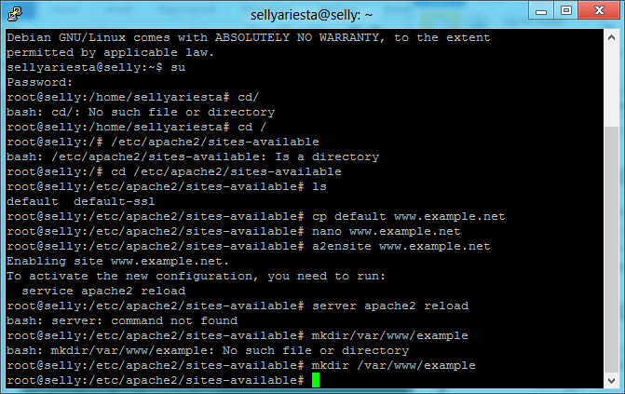

1. **KONFIGURASI DIREKTORI SERVER**
2. Buat direktori /var/www/ dengan perintah mkdir /var/www/example. Direktori ini merupakan basis direktori dari situs www.example.net.



1. Buat file php di windows.

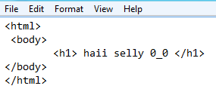

1. Upload atau buat file pada direktori yang sudah dibuat tersebut sebagai tampilan/isi dari situs yang diinginkan.
2. Pindah file php yang dibuat di windows ke linux(debian) menggunakan aplikasi winCP.

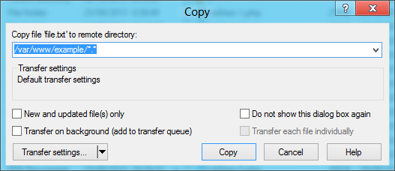

1. **KONFIGURASI NAME SERVER**
2. Agar situs www.example.net bisa diakses dari browser di komputer kita, maka alamat tersebut harus didaftarkan di DNS yang kita gunakan. Akan tetapi jarang kita memiliki hak untuk mengkonfigurasi DNS, sehingga cara termudah adalah dengan menambahkan informasi server tersebut pada file **C:\Windows\System32\Drivers\etc\hosts** di komputer kita.

